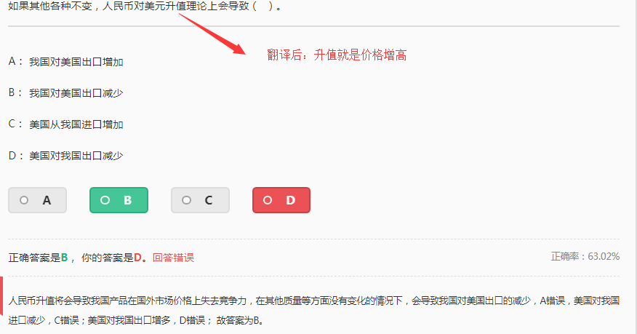

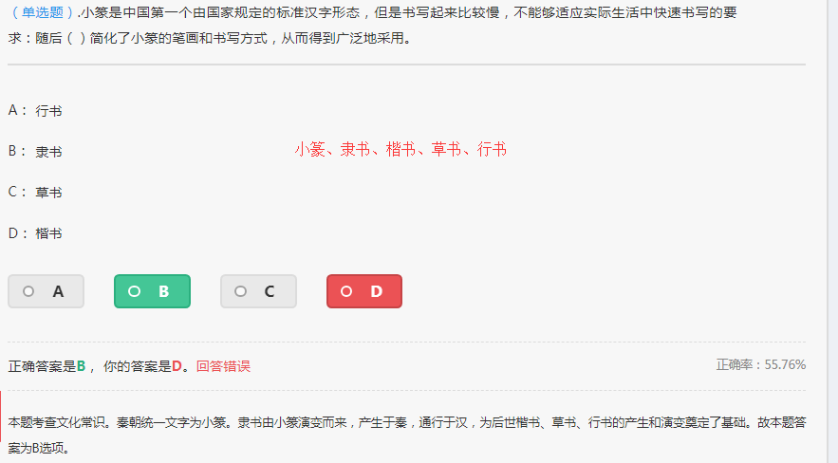

甲骨文(商）→金文（周)→小篆(秦)→隶书(汉）→楷书（魏晋）→行书（魏晋）→草书（唐宋）

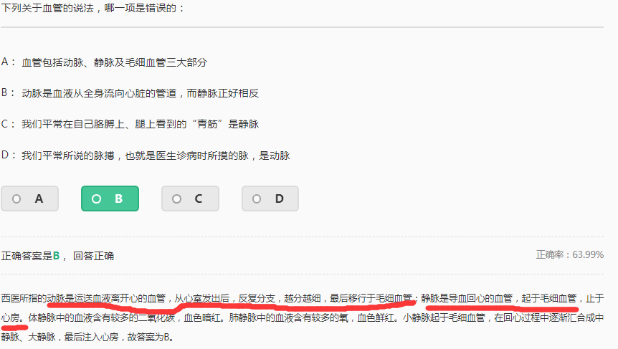

碳水化合物（糖类）、油脂、蛋白质、维生素、水和无机盐（矿物质）是人体所需的六大营养素。三大热能营养素是碳水化合物、脂肪和蛋白质。

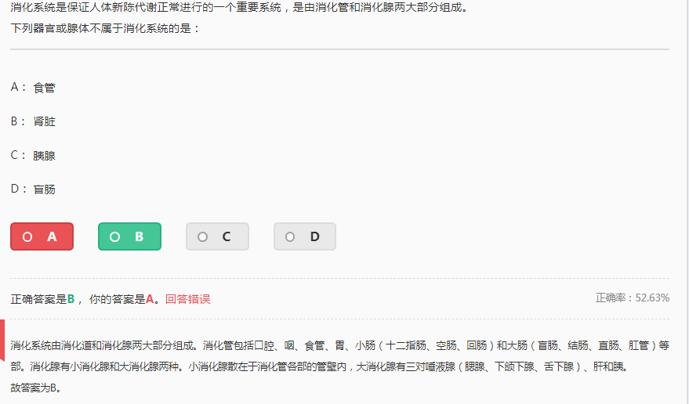

消化系统由消化道和消化腺两大部分组成。消化道：包括口腔、咽、食道、胃、小肠（十二指肠、空肠、回肠）和大肠（盲肠、阑尾、结肠、直肠、肛门）等部。临床上常把口腔到十二指肠的这一段称上消化道，空肠以下的部分称下消化道。消化腺有小消化腺和大消化腺两种。小消化腺散在于消化管各部的管壁内，大消化腺有三对唾液腺（腮腺、下颌下腺、舌下腺）、肝脏和胰脏。消化系统是人体九大系统之一。

